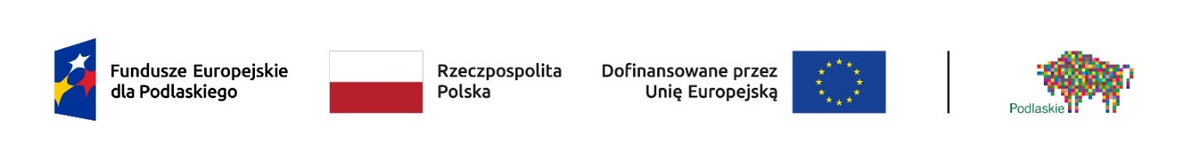
Oświadczenie Wnioskodawcy dotyczące spełnienia kryterium horyzontalnego nr 4 – dotyczy jednostki samorządu terytorialnego
Oświadczam, że na terenie działalności Wnioskodawcy/partnera/realizatora* …………………………………………………… (należy wpisać pełną nazwę odpowiednio Wnioskodawcy/partnera/realizatora*) nie obowiązują dyskryminujące akty prawne** przyjęte przez jednostkę samorządu terytorialnego, która jest Wnioskodawcą/partnerem/realizatorem*.
Wnioskodawca/partner/realizator* …………………………………………………… (należy wpisać pełną nazwę odpowiednio Wnioskodawcy/partnera/realizatora*) przestrzega przepisów antydyskryminacyjnych, o których mowa w art. 9 ust. 3 Rozporządzenia PE i Rady nr 2021/1060 z dnia 24 czerwca 2021r. wynikających z Karty Praw Podstawowych Unii Europejskiej.
Jestem świadomy odpowiedzialności karnej, wynikającej z art. 271 i 297 Kodeksu karnego, dotyczącej poświadczania nieprawdy oraz przedkładania dokumentów i pisemnych oświadczeń nierzetelnych lub oświadczających nieprawdę, dotyczących okoliczności o istotnym znaczeniu dla uzyskania wsparcia finansowego.
…………..…………..…
(data i czytelny podpis)
* Należy wykreślić jeśli nie dotyczy
**Przez dyskryminujące akty prawne należy rozumieć jakiekolwiek akty prawa powodujące nieuprawnione różnicowanie, wykluczanie lub ograniczanie ze względu na jakiekolwiek przesłanki, tj.: płeć, rasę, pochodzenie etniczne, religię, światopogląd, niepełnosprawność, wiek, orientację seksualną.

